薛家中心小学复课证明查验制度
以“控制传染源、切断传播途径、保障师生安全”为目标，做到早发现、早报告、早隔离、早治疗，杜绝传染病的迅速蔓延，我校设立传染病病愈返校复课医学证明查验制度，切实保障师生员工身心健康和生命安全。
- 查验小组成员：
校长室：盛亚萍、周静、祝卫其
教师发展处：王丽
医务室：奚栋娴
- 查验对象：隔离期满的教职员工与学生、确诊为新冠肺炎后已治愈的教职员工与学生。
三、查验流程：师生员工病愈或隔离期满后，持医院病愈返校证明或解除隔离证明到校长室审核，由校长室联系校医后，到医务室复核确认登记，由校医出具复课证明后到教师发展处登记返校信息，教师发展处在复课证明上加盖印章。查验对象持校医及教师发展处共同出具的复课证明复工或复学。
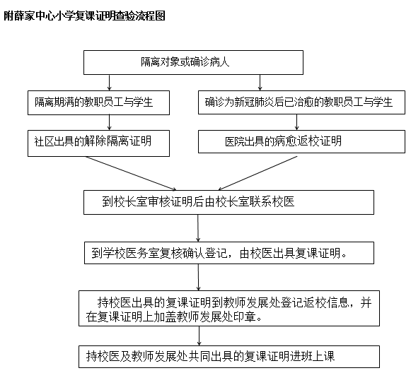
薛家中心小学复课证明查验流程图

隔离对象或确诊病人（含其它疾病患者）

隔离期满的教职员工与学生
确诊为新冠肺炎（含其他疾病）已治愈的教职员工与学生
社区出具的解除隔离证明
医院出具的病愈返校证明
到学校医务室复核确认登记，由校医出具复课证明。
持校医及教师发展处共同出具的复课证明进班上课
到校长室审核证明后由校长室联系校医
持校医出具的复课证明到教师发展处登记返校信息，并在复课证明上加盖教师发展处印章。

